Chiffre d’affaires et publicité

*Niveau : terminale professionnelle.*

*Module : statistique à deux variables.*

*Thématique : Vie économique et professionnelle (concevoir un produit)*

**Dans la suite du document, ces symboles signifient :**

|  |  |  |  |
| --- | --- | --- | --- |
|  | ***« Appeler le professeur ».*** | *Description : Description : BD00028_* | ***« Consulter la fiche technique »*** |

## Situation- problème :

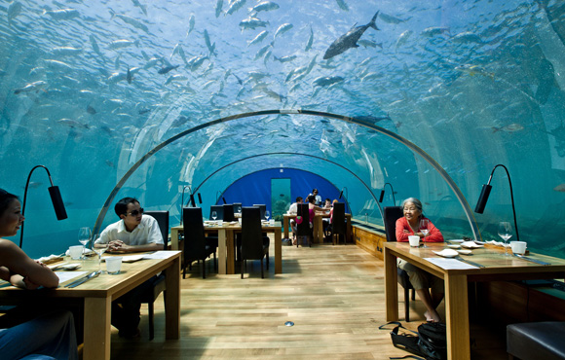

Le tableau ci-dessous présente le chiffre d’affaires d’un restaurant en fonction des frais de publicité qu’il engage :

|  |  |  |  |  |  |  |  |  |  |  |
| --- | --- | --- | --- | --- | --- | --- | --- | --- | --- | --- |
| Frais de publicité  (€) | 600 | 650 | 650 | 700 | 800 | 900 | 1000 | 1 100 | 1 100 | 1 150 |
| Chiffre d’affaires  (€) | 22 000 | 22 200 | 22 800 | 24 000 | 24 400 | 24 600 | 25 000 | 25 900 | 26 800 | 26 200 |

## **Problématique :**

Quel pourrait-être le chiffre d’affaires de ce restaurant s’il engageait des frais de publicité d’un montant de 1 300 € ?

|  |  |  |  |
| --- | --- | --- | --- |
| **C5 : □□□ C2 : □□□ C1 : □□□** | | **Question 1 - Compréhension de la situation**   1. Comment évolue le chiffre d’affaires en fonction des frais de publicité ?   **…………………………………………………………………………………………………**  **…………………………………………………………………………………………………**  **…………………………………………………………………………………………………**  **…………………………………………………………………………………………………**  **…………………………………………………………………………………………………**  **…………………………………………………………………………………………………**  **…………………………………………………………………………………………………**   1. Proposer une méthode pour répondre à la problématique   .**…………………………………………………………………………………………………**  **…………………………………………………………………………………………………**  **…………………………………………………………………………………………………**  **…………………………………………………………………………………………………**  **…………………………………………………………………………………………………**  **…………………………………………………………………………………………………**  **…………………………………………………………………………………………………**  **…………………………………………………………………………………………………**  **…………………………………………………………………………………………………**  **…………………………………………………………………………………………………**  **…………………………………………………………………………………………………**  **…………………………………………………………………………………………………**  **…………………………………………………………………………………………………**  **…………………………………………………………………………………………………**  **………………………………………………………………………………………………**  **…………………………………………………………………………………………………**  **…………………………………………………………………………………………………**  **…………………………………………………………………………………………………**  **………………………………………………………………………………………………**  **…………………………………………………………………………………………………**  **…………………………………………………………………………………………………**  **…………………………………………………………………………………………………**  **………………………………………………………………………………………………**  **…………………………………………………………………………………………………**  **…………………………………………………………………………………………………**  **………………………………………………………………………………………………** | |
| **C3 : □□□ C2 : □□□ C1 : □□□** | | **Question 2 - Modélisation - Expérimentation**  On va modéliser l’évolution du chiffre d’affaires en fonction des frais de publicité.  *On note xi: les frais de publicité engagés  et yi : le chiffre d’affaires*  Chaque couple de valeurs (*xi; yi*) correspond aux coordonnées d’un point.   1. Calcule les coordonnées du point moyen *G* .   = moyenne des valeurs *xi* et  = moyenne des valeurs *yi*  = ………… et  = ………..  G (…………..... ; ………..…)   1. Représenter graphiquement l’ensemble des points (*xi; yi*) à l’aide de GEOGEBRA,Description : Description : BD00028_, d’un tableur ou de votre calculatrice graphique, **préciser l’outil numérique utilisé** :   On reportera par la suite ces points dans le repère fourni en annexe.  L’ensemble de ces points constitue un **nuage de points**.  Quelle(s) observation(s) peut-on faire sur la forme de ce nuage ?   1. Nous allons maintenant réaliser un ajustement affine de ce nuage de points en ajoutant une courbe de tendance (ici c’est une droite) à l’aide de GEOGEBRA, Description : Description : BD00028_, d’un tableur ou de votre calculatrice graphique :   On obtient pour la droite d'ajustement affine l’équation suivante : *y*  *y = ……. …………..*  Vérifier à l’aide de l’équation que le point moyen appartient bien à cette droite : | |
| **C5 : □□□ C2 : □□□ C3 : □□□** | | Question 3 - Réponse à la Problématique  1. En déduire (calcul algébrique + tableur, …) quel pourrait-être le chiffre d’affaires du restaurant s’il engageait des frais de publicité d’un montant de 1300 €.  *Préciser la méthode utilisée et valider graphiquement le résultat trouvé :*   ……………………………………………………………………………………………………………………………………………………………………………………………………………………………………………………………………………………………………………………………..  …………………………………………………………………………………………………………………………………………………………………………………………………………………………………………………………………………………………………………………………………………………………………………………………………………………………………………………   1. Prolonger la droite d’ajustement affine et en déduire les frais  de publicité à engager pour obtenir un chiffre d’affaires de 30 000 € :   ……………………………………………………………………………………………………………………………………………………………………………………………………………………………………………………………………………………………………………………………..  …………………………………………………………………………………………………………………………………………………………………………………………………………………………………………………………………………………………………………………………………………………………………………………………………………………………………………………  A partir de l’équation de la droite *exprimer x en fonction y* et vérifier le résultat précédent :  ……………………………………………………………………………………………………………………………………………………………………………………………………………………………………………………………………………………………………………………………..  ………………………………………………………………………………………………………………………………………………………………………………………………………………………………………………………………………………………………………………………………………………………………………………………………………………………………………………… | |

ANNEXE

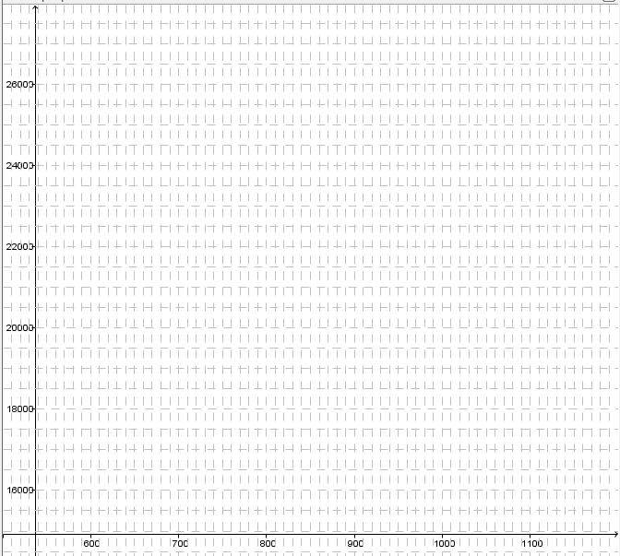

***Compétences visées :***

C1: S'approprier

C2: Analyser – Raisonner

C3: Réaliser

C4: Valider

C5: Communiquer